附件2

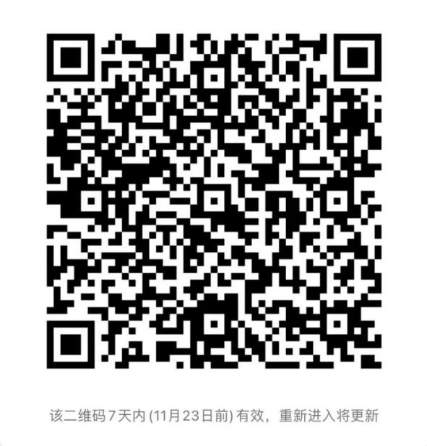

“安联-应急处置师资培训”二维码

